**Báo cáo bài tập lần 2**

Sinh viên: Phạm Đức Long –20187182

1. Cài đặt SQL server:   
   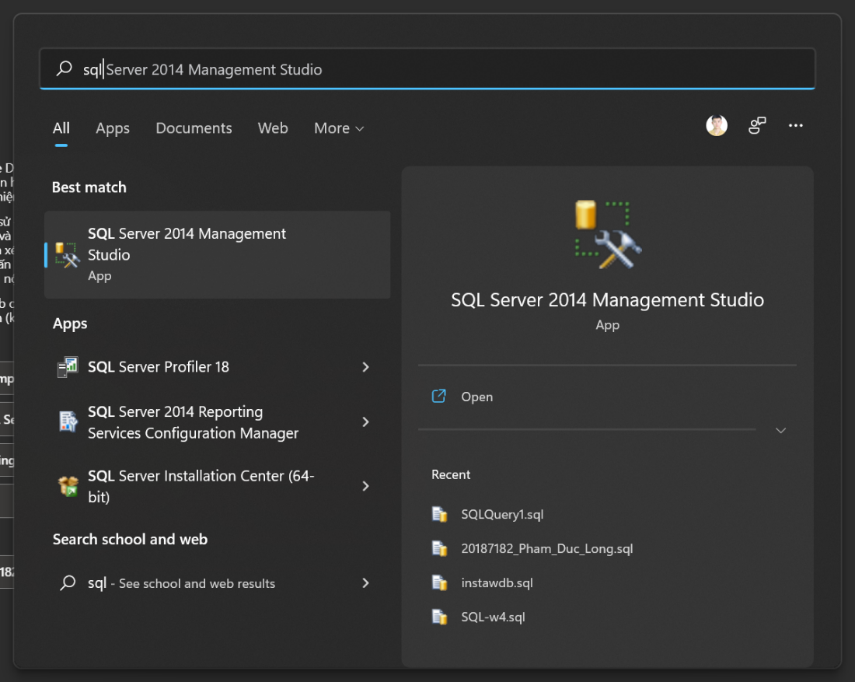

=> đã cài đặt thành công SQL server 2014

* Restore DB AdventureWorksDW2019:

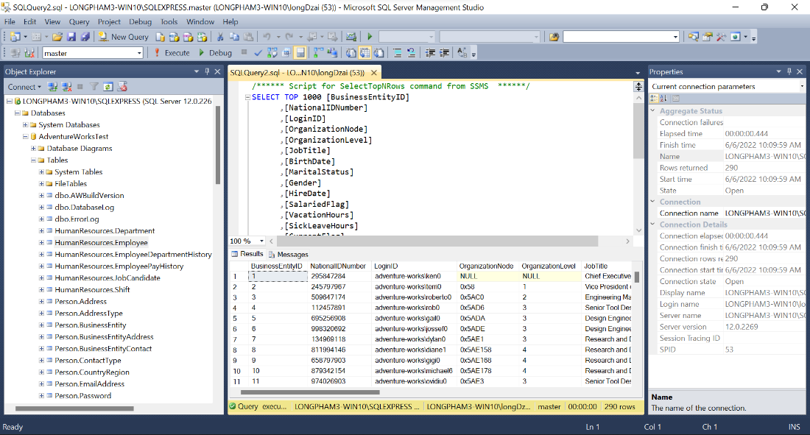

=> Giao diện của SQL server 2014, trong đó bao gồm DB AdentureWorkksDW19 với tên( tên tự đặt) là AdventureWorkTest, trong đó đã bao gồm các bảng của DB và kết quả select 1000 rows của bảng HumanResources.Employee.

3. Chạy so sánh kết quả thực hiện với các trường hợp sau:

- Không sử dụng index và sử dụng index: trong phần này sử dụng truy vấn: lấy ra thông tin của tất cả những employee có JobTitle có liên quan đến “design”

🡺 Trước tiên clone 1 bảng mới có tên HumanResources.Employee_Index có đánh index

SELECT * INTO HumanResources.Employee_Index FROM HumanResources.Employee

USE AdventureWorksTest

GO

CREATE INDEX IndexName ON HumanResources.Employee_Index(BusinessEntityID)

+ Không sử dụng index

+ Sử dụng index

+ Sử dụng Clustered-index:

+ Sử dụng NonClustered-index:

